ПРИЛОЖЕНИЕ В. РУКОВОДСТВО ПОЛЬЗОВАТЕЛЯ

АННОТАЦИЯ

В данном программном документе приведено руководство пользователя кроссплатформенного программного комплекса универсальных продаж.

В разделе «Назначение программы» указаны краткие сведения о программе.

В разделе «Условия выполнения программы» указаны требования к оборудованию и программному обеспечению для функционирования программы.

В разделе «Выполнение программы» указана инструкция для работы с программой.

В разделе «Сообщения оператору» указаны сообщения, которые могут встретиться пользователю во время работы с программой.

СОДЕРЖАНИЕ

1. НАЗНАЧЕНИЕ ПРОГРАММЫ 3

1.1 Функциональное назначение программы. 3

1.2 Эксплуатационное назначение программы. 3

1.3 Конечные пользователи программы 3

2. УСЛОВИЯ ВЫПОЛНЕНИЯ ПРОГРАММЫ 4

3. ВЫПОЛНЕНИЕ ПРОГРАММЫ 5

3.1 Действия для загрузки программы 5

3.2 Действия для запуска программы 5

3.3 Выполнение программы с описанием функций 6

3.4 Действия для удаления или остановки программы 24

4. СООБЩЕНИЯ ОПЕРАТОРУ 25

# НАЗНАЧЕНИЕ ПРОГРАММЫ

## Функциональное назначение программы.

Функциональным назначением WEB-решений является упрощение и оптимизирование процессов управления продажами.

## Эксплуатационное назначение программы.

Программа предназначена к применению на любых пользовательских устройствах с доступом в интеренет.

## Конечные пользователи программы

Конечными пользователями программы должны являться любые пользователи.

# УСЛОВИЯ ВЫПОЛНЕНИЯ ПРОГРАММЫ

В Таблице 1 представлены минимальные технические средства для использования программы.

Таблица 1 – Технические средства.

| № | Тип оборудования | Название средства |
| --- | --- | --- |
| 1 | 2 | 3 |
| 1 | Размер экрана | Любой |
| 2 | Разрешение экрана | 1360х720 |
| 3 | Линейка процессора | Intel Core i3 |
| 4 | Количество ядер процессора | 2 |
| 5 | Оперативная память | 4 ГБ |
| 6 | Тип видеокарты | Дискретная/встроенная |
| 7 | Видеокарта | Nvidia GTX 480 |
| 8 | Конфигурация накопителей | Любая |
| 9 | Общий объём всех накопителей | Минимум 128 ГБ |
| 10 | Операционная система | Windows 10 |
| 11 | Клавиатура | Есть |
| 12 | Компьютерная мышь | Есть |

В таблице 2 представлены программные средства для использования программы.

Таблица 2 – Программные средства.

| № | Тип средства | Название средства | Назначение |
| --- | --- | --- | --- |
| 1 | 2 | 3 | 4 |
| 1 | Операционная система | Microsoft Windows 10 | Организация взаимодействия  программ и пользователя |

# ВЫПОЛНЕНИЕ ПРОГРАММЫ

## Действия для загрузки программы

Для того, чтобы развернуть программный комплекс на сервере необходимо скачать архив, который можно получить с помощью физического носителя или скачать по ссылке (дополнительные инструкции описаны в файле README.md):

https://github.com/Vepr10816/universal_sales

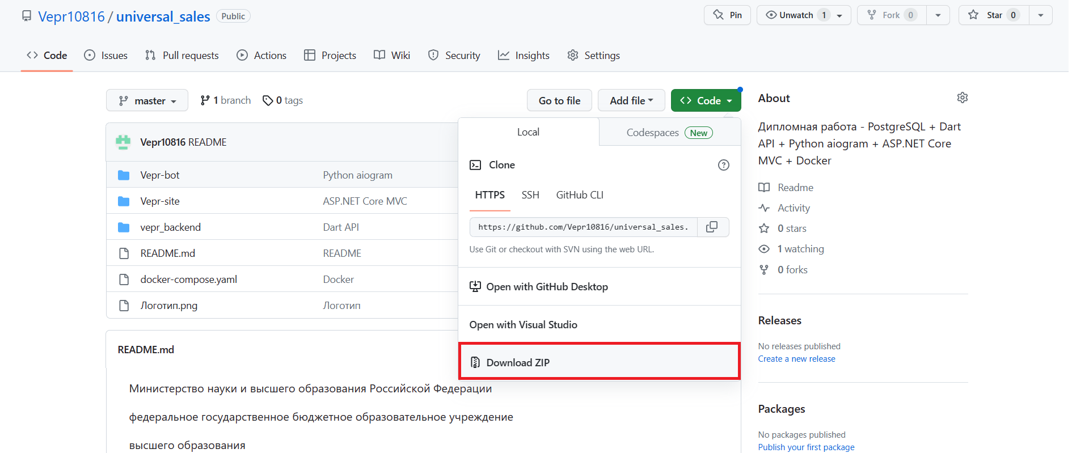

Рисунок 1 – Скачивание архива

## Действия для запуска программы

Необходимо распаковать архив. После перейти через командную строку в распакованную папку и прописать команду «docker-compose up»

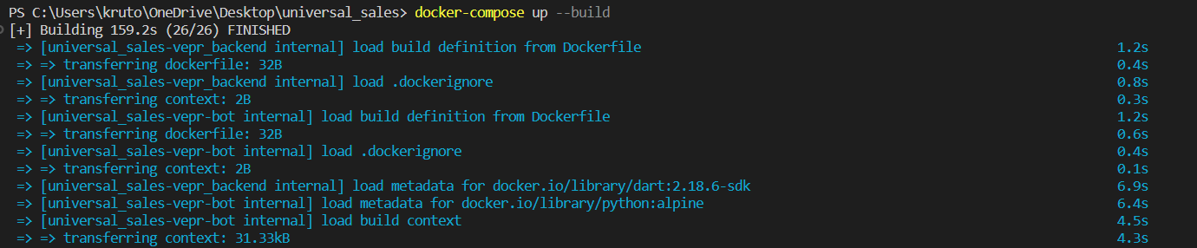

Рисунок 2 - Развертывание программного комплекса

Знаком успешного развёртывания является следующая строка:



Рисунок 3 - Успешное развёртывание

## Выполнение программы с описанием функций

После развёртывания программы заказчику (продавцу), придет уведомление о запуске бота. Также заказчику сразу будет доступна клавиатура, которая позволяет выполнять соответствующие действия.

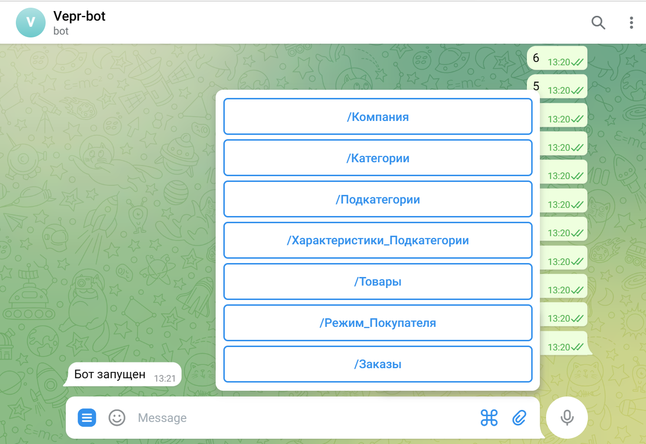

Рисунок 4 - Клавиатура продавца

Активирование бота со стороны клиента осуществляется при отправке команды «/start».

При нажатии на одну из кнопок клавиатура происходит переход бота в машинное состояние, ожидающее определенное действие от пользователя. Необходимо следовать указаниям бота, иначе он просто не будет отвечать на непредусмотренные действия.

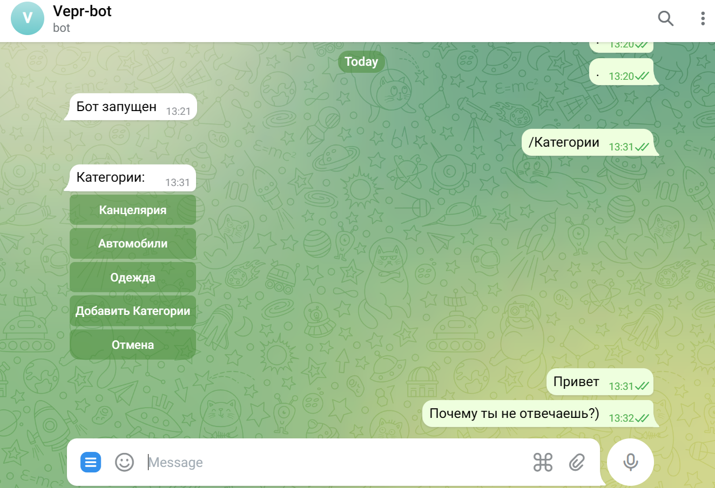

Рисунок 5 - Машинное состояние

Для простого понимания: машинное состояние представляет из себя меню, где кнопки отвечают за переход в следующее меню. Кнопка «Отмена» является выходом из меню (машинного состояния), а кнопка «Назад» является переходом в прошлое меню.

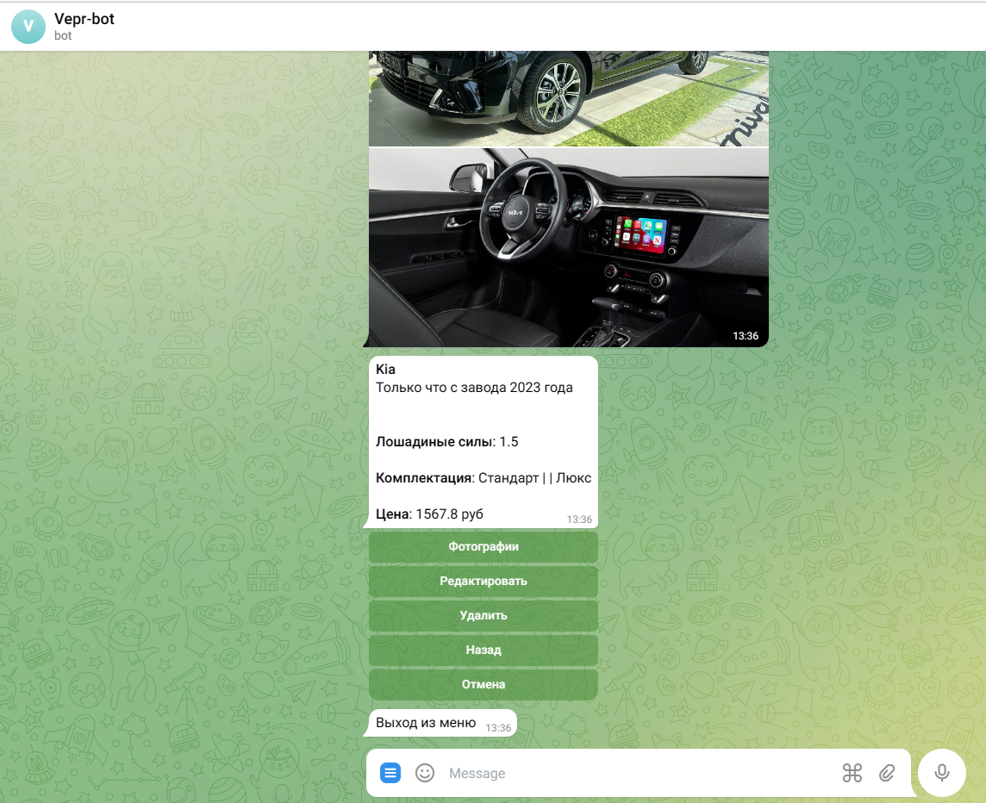

Рисунок 6 - Кнопки

Каждое меню практически одинаково и бот доходчивым языком просит выполнить те или иные действия. Например, для ввода наименования категории он просит отправить соответствующее сообщение, для добавления фотографии товару, он также просит отправить фото.

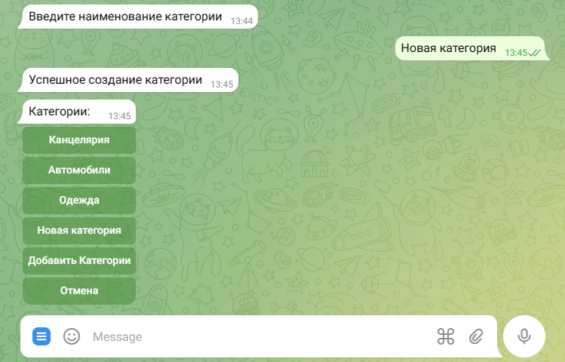

Рисунок 7 - Просьбы бота

Команды и их значения со стороны заказчика:

«/Компания» - вывод информации о компании, возможность добавления, редактирования и удаления данных о ней.

«/Категории» - вывод информации о категориях, возможность добавления, изменения, удаления категорий к которым в дальнейшем будут относиться товары.

«/Подкатегории» - вывод информации о подкатегориях, возможность: добавления, изменения, удаления подкатегории к которым в дальнейшем будут относиться товары. После ввода команды бот сначала попросит выбрать категорию, к которой будут относиться подкатегории.

«/Характеристики_подкатегории» - вывод информации о характеристиках относящиеся к подкатегории, данный раздел очень важен, т.к. именно тут будет решаться выбираемая ли характеристика пользователем, есть ли у неё предопределенные значения и какой тип данных она будет содержать.

Указание характеристики, выбираемой для клиента, означает, что при добавлении товара в корзину клиент должен будет выбрать одно из указанных значений характеристики. Например: при добавлении футболки в корзину клиент должен будет выбрать размер футболки, т.к. при создании данной характеристики было указано что характеристика - выбираемая. В меню, выбираемые характеристики выделяются галочкой слева в кнопке.

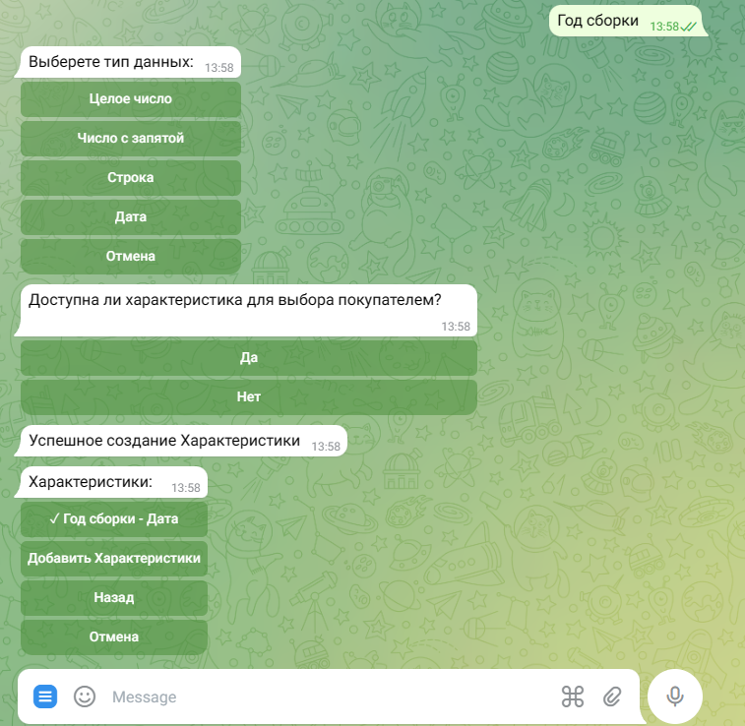

Рисунок 8 - Создание выбираемой характеристики

При создании характеристики, также важен выбор типа данных, так как при дальнейшем заполнении информации о добавляемом товаре будет просьба ввода именно этого типа данных.

Добавление предопределенных значений характеристике, упростит работу в дальнейшем при добавлении товара, т.к. будет выбор из уже созданных значений. Пример: добавление характеристики «цвет» предопределенных значений таких как: «синий», «красный», «желтый», означает что при добавлении товара надо будет выбрать значения, которые будут удовлетворять характеристике товара.

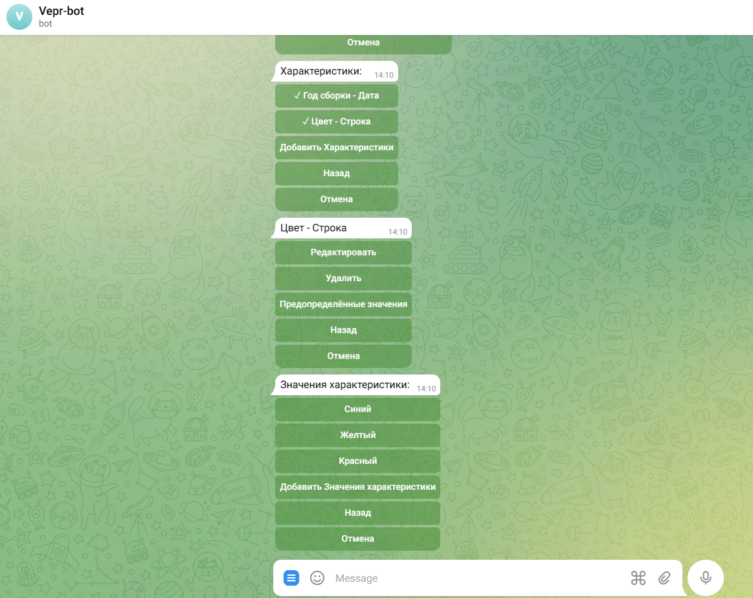

Рисунок 9 - Создание предопределенного значения

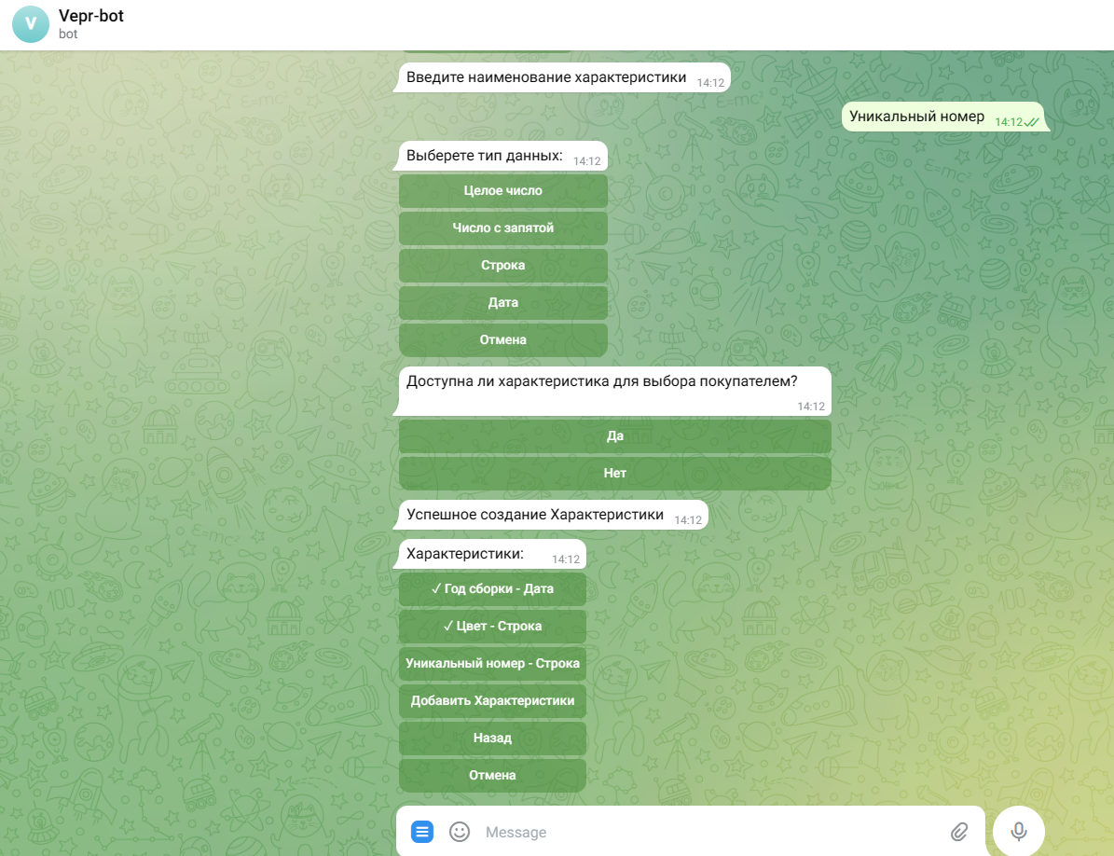

Рисунок 10 - Добавление ещё одной характеристики

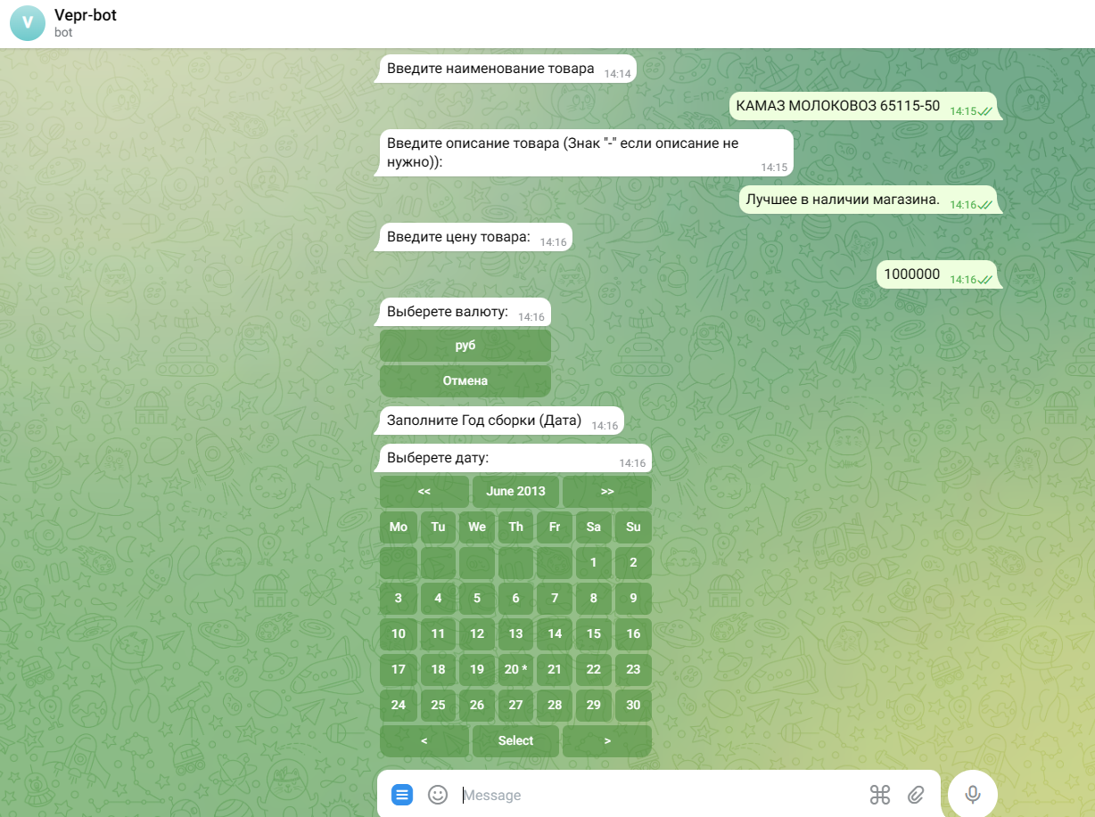

Рисунок 11 - Запрос выбора даты, созданной характеристики

Выбор предопределённого значения подразумевает под собой выбор одного или нескольких значений, выбранное значение отмечается галочкой.

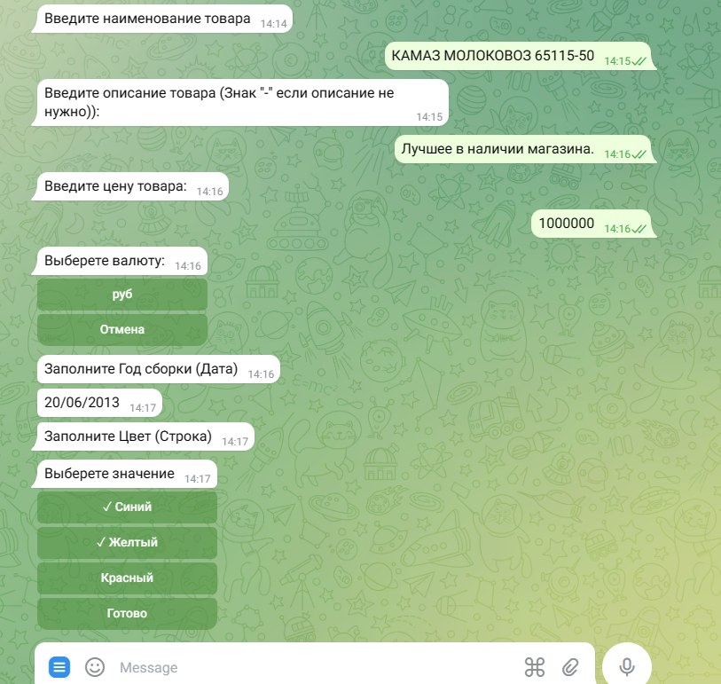

Рисунок 12 - Выбор предопределенного значения

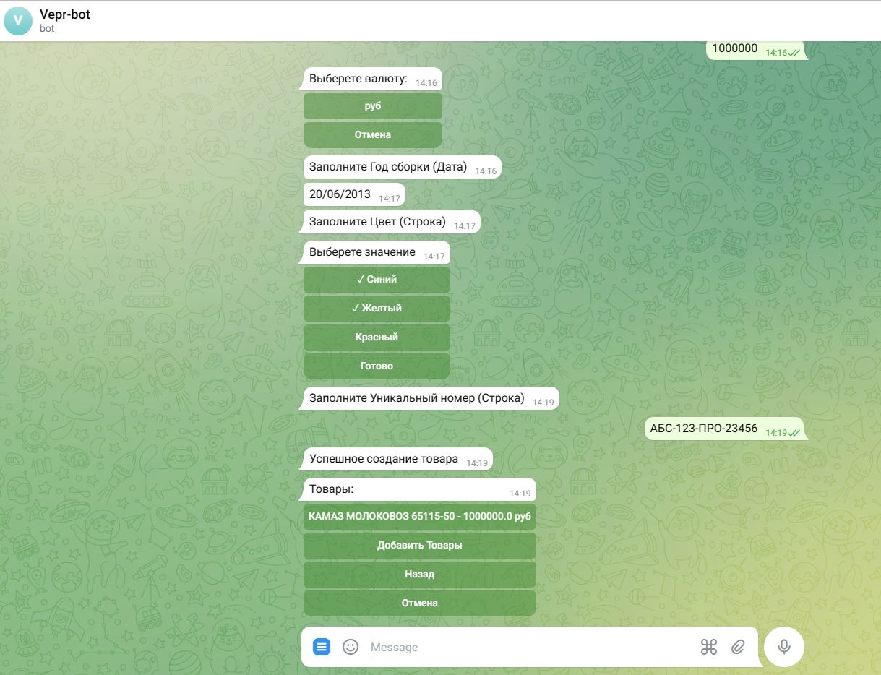

Рисунок 13 - Ввод значения характеристики, не имеющей предопределенного значения

Фотографий у товара может быть не больше 10. При превышении количества фотографий бот предупредит о невозможности её добавления.

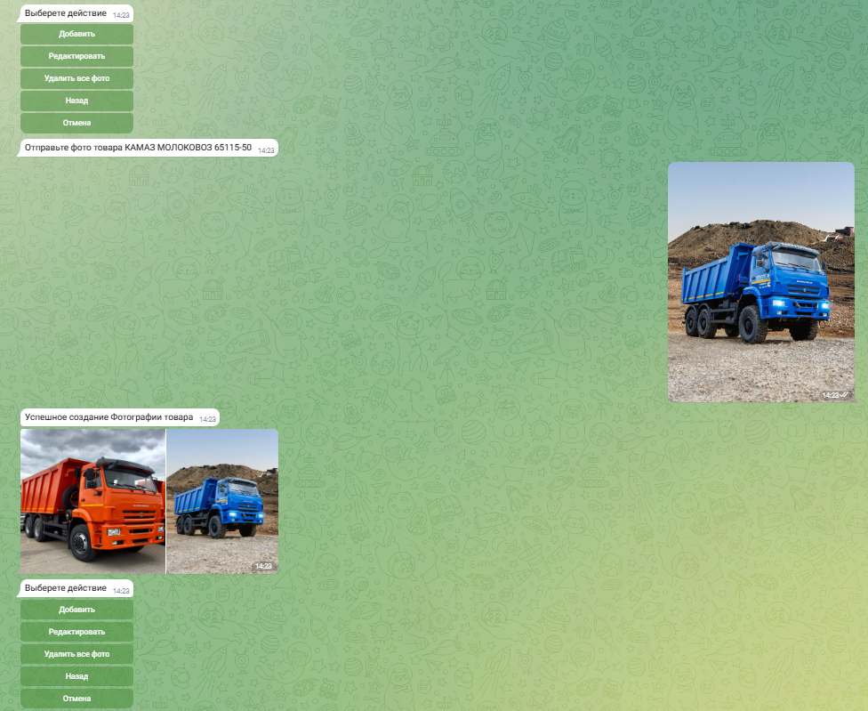

Рисунок 14 - Добавление фотографии товару

Исходя из созданного товара и его характеристик, со стороны пользователя, добавление товара в корзину будет выглядеть следующим образом:

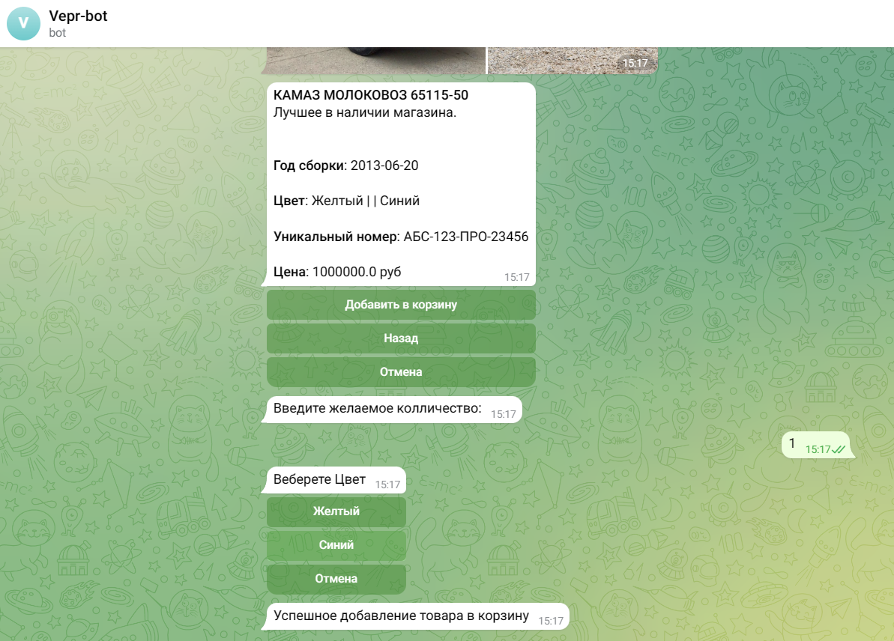

Рисунок 15 - Добавление товара в корзину

Обратите внимание, хоть год выпуска и был выбираемым значением для покупателя, пользователю не было предложено выбрать данное значение, т.к. у года выпуска не было создано предопределённых значений, следовательно, не из чего было выбирать.

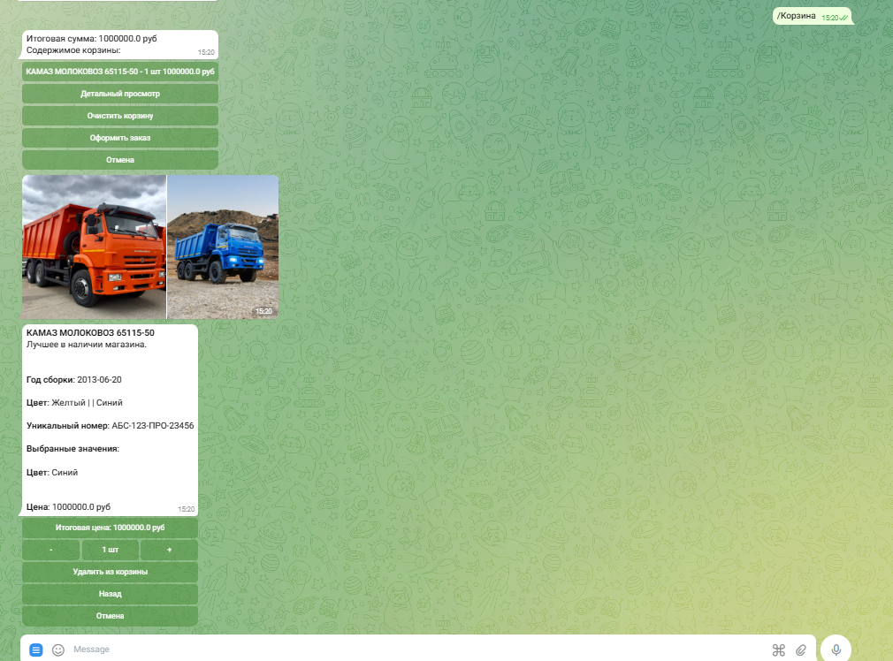

Рисунок 16 - Корзина после добавления товара

«/Товары» - вывод, добавление, изменение, удаление информации о товарах.

«/Заказы» - вывод информации о заказах, оформление или их отмена.

При выводе информации о заказах внизу сообщения указана ссылка на покупателя, при переходе на которую можно связаться с ним. (договориться о варианте оплаты, доставке и т.д.)

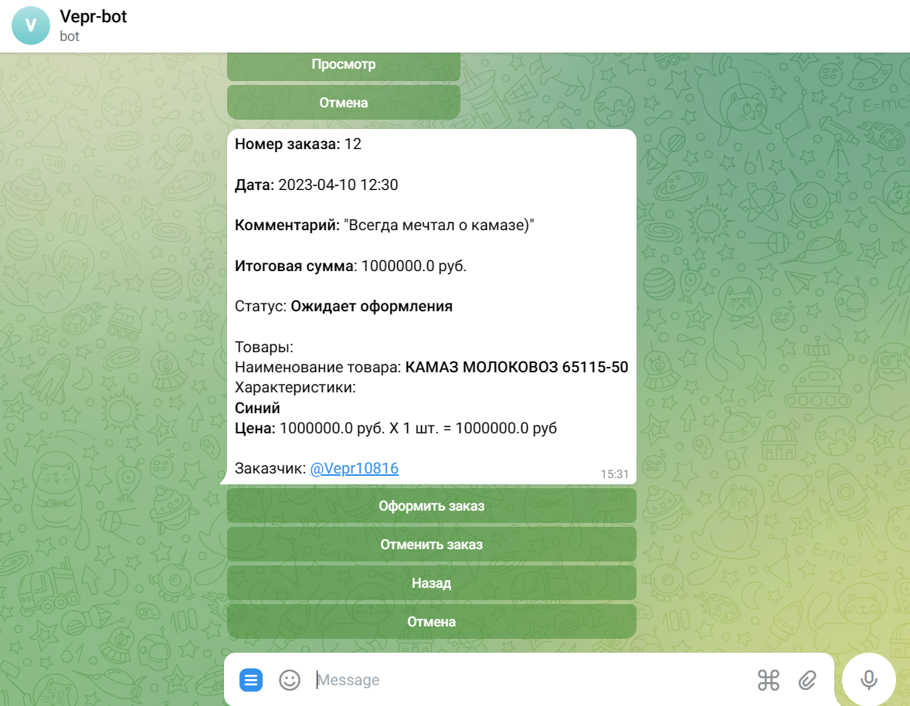

Рисунок 17 - Ссылка на покупателя

При оформлении заказа или отмене заказа, покупателю придёт соответствующее сообщение.

«/Режим_Покупателя» - переход в режим покупателя, для просмотра всего созданного продавцом и проверки проделанной работы.

«/Режим_Администратора» - переход обратно в меню администратора.

Покупатель видит следующее меню:

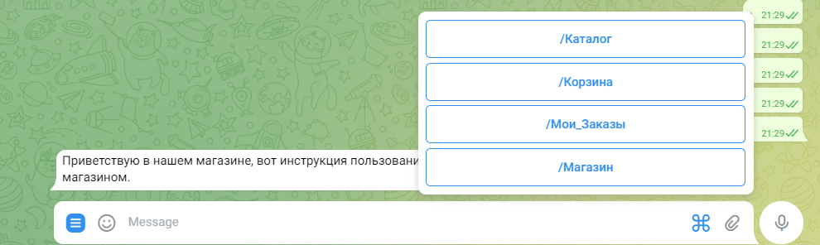

Рисунок 18 - Меню покупателя

«/Каталог» - просмотр каталога, заполненный продавцом, добавление товара в корзину соответствующей кнопкой.

«/Корзина» - просмотр корзины, изменение количества товара и удаление товаров из корзины, формирование заказа.

«/Магазин» - вывод информации о компании заказчика.

Изменение количества товара осуществляется по кнопкам «+» и «-».

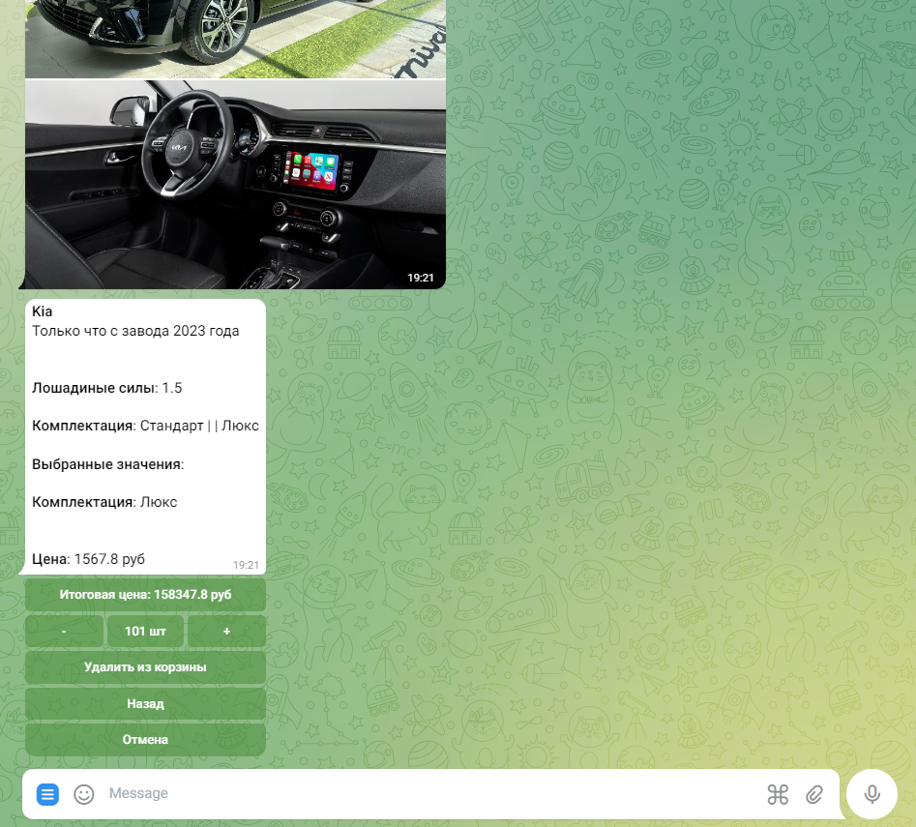

Рисунок 19 - Изменение количества товара в корзине

«Мои_Заказы» - просмотр сформированных заказов и их статусов. Заказ также можно отменить по соответствующей кнопке, но отменить можно только тот заказ, который не оформлен продавцом.

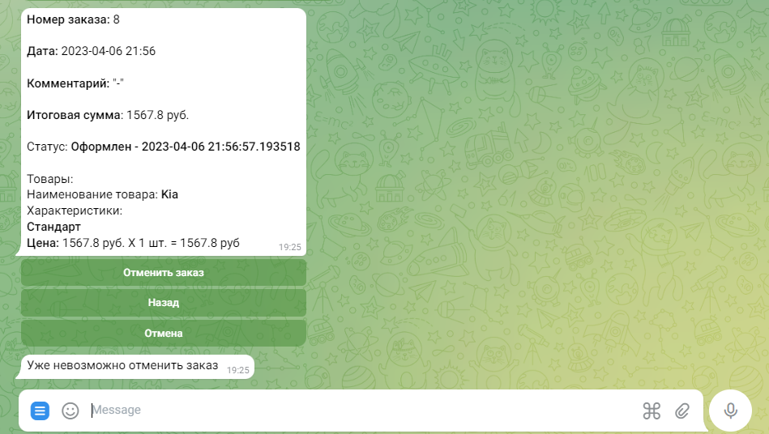

Рисунок 20 - Отмена оформленного заказа

«\Магазин» - вывод информации о компании продавца.

Веб-сайт состоит из нескольких страниц.

Главная страница содержит всю информацию о компании продавца. Для перехода на неё можно воспользоваться кнопкой вверху страницы.

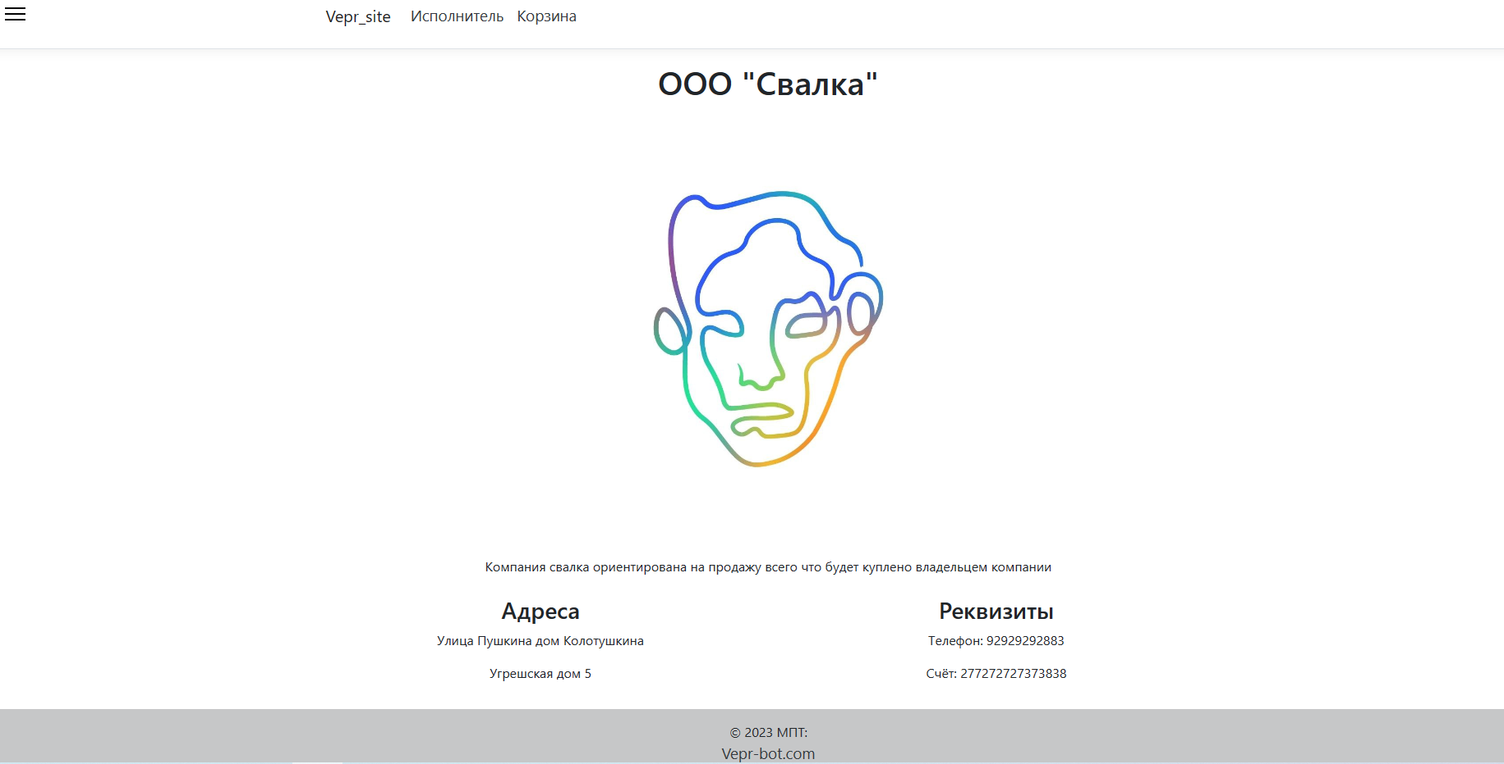

Рисунок 21 - Главная страница

Основное меню представляет собой удобный переход к каталогу подкатегории. Для открытия данного меню нужно нажать на кнопку в левом углу.

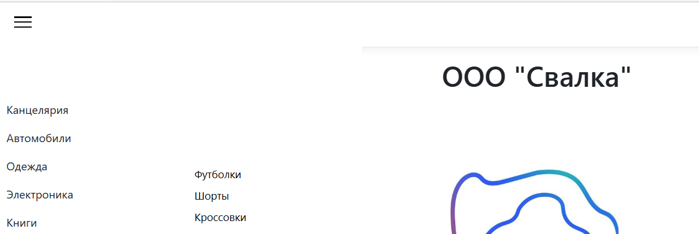

Рисунок 22 - Основное меню

После выбора интересующей подкатегории открывается страница каталога подкатегории, на которой можно отфильтровать товары по характеристикам.

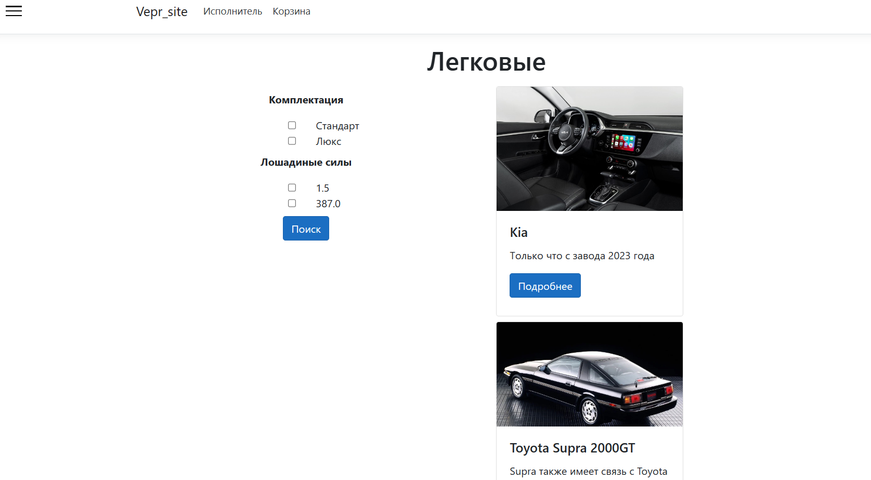

Рисунок 23 - Каталог подкатегории

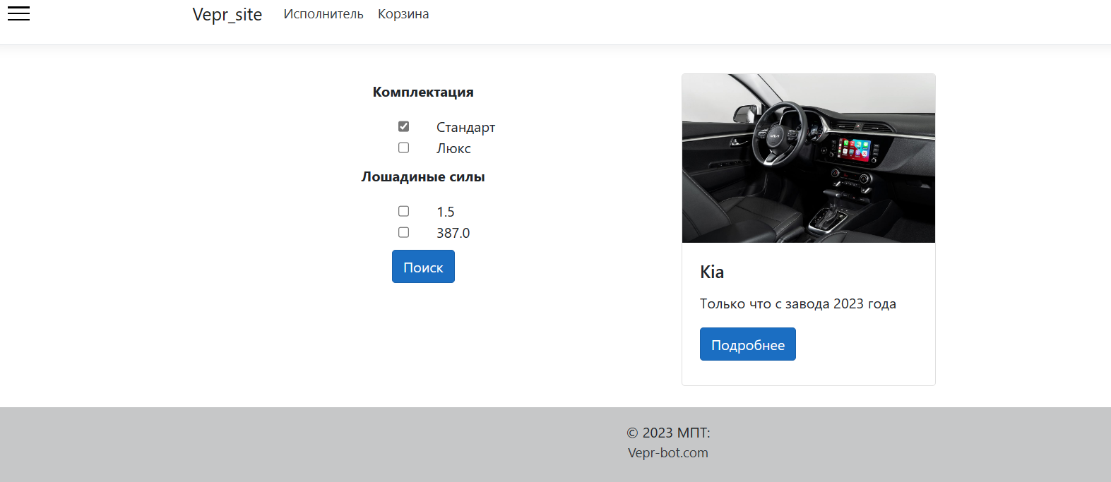

Рисунок 24 - Фильтрация каталога

После выбора, интересующего товара, открывается страница самого товара, на которой можно прочитать всю информацию о нём. На этой же странице можно добавить товар в корзину, путем выбора нужных характеристик, указания количества и нажатием на соответствующую кнопку.

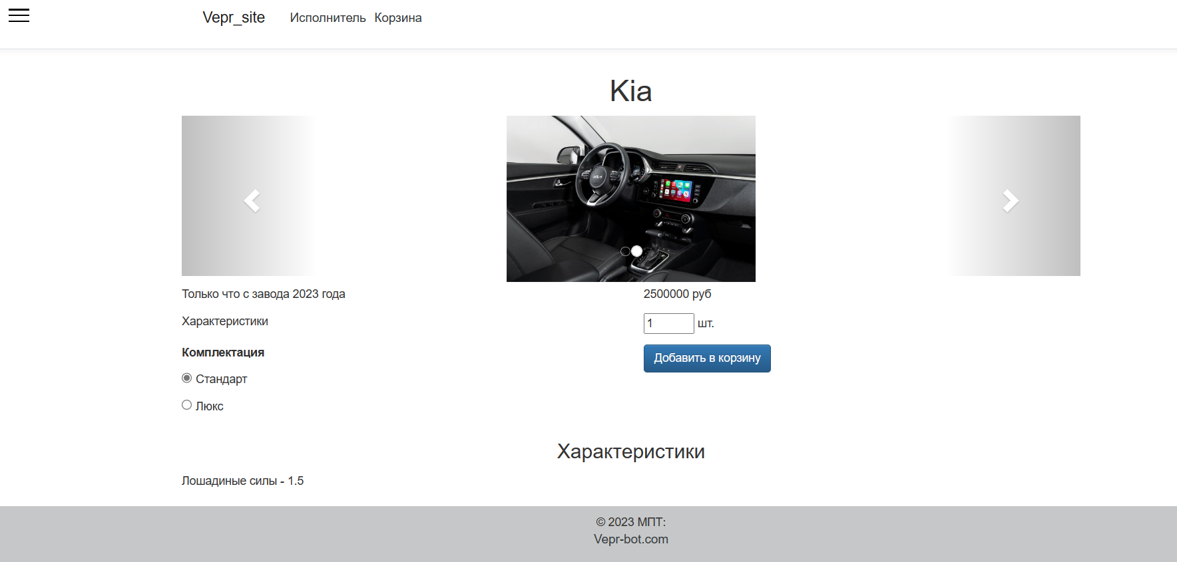

Рисунок 25 - Страница интересующего товара



Рисунок 26 - Знак успешного добавления товара в корзину

Страница корзины позволяет редактировать товары в корзине и оформлять заказ.

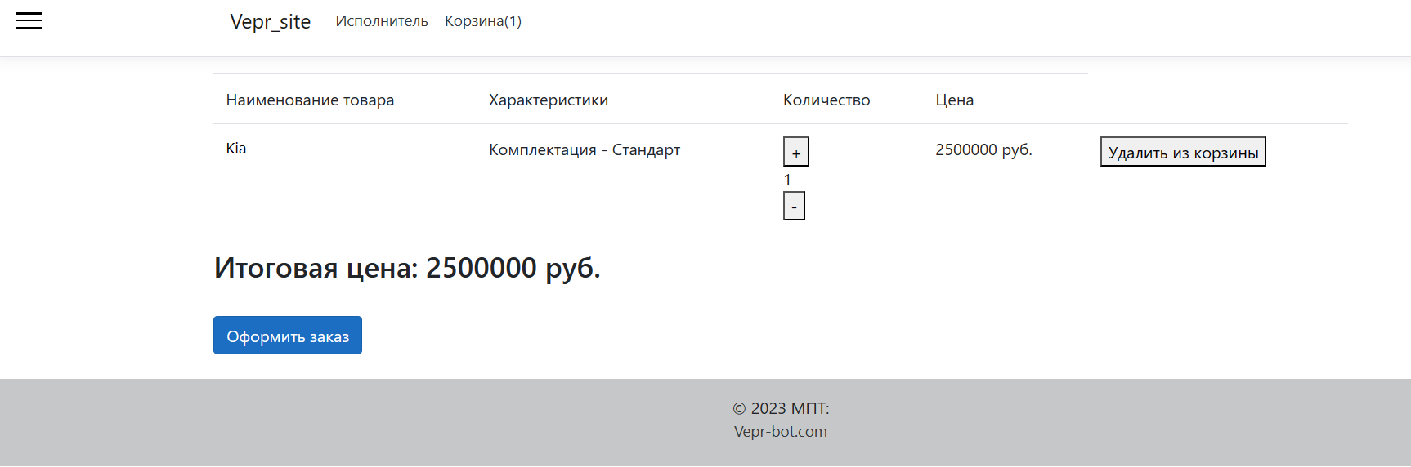

Рисунок 27 - Страница корзины

Для оформления заказа необходимо авторизоваться через мессенджер Telegram. За личные данные можно не беспокоиться, т.к. авторизация осуществляется через официальное API, предоставляемое мессенджером Telegram (https://core.telegram.org/api/auth). Для перехода на страницу авторизации необходимо нажать на кнопку «Оформить заказ».

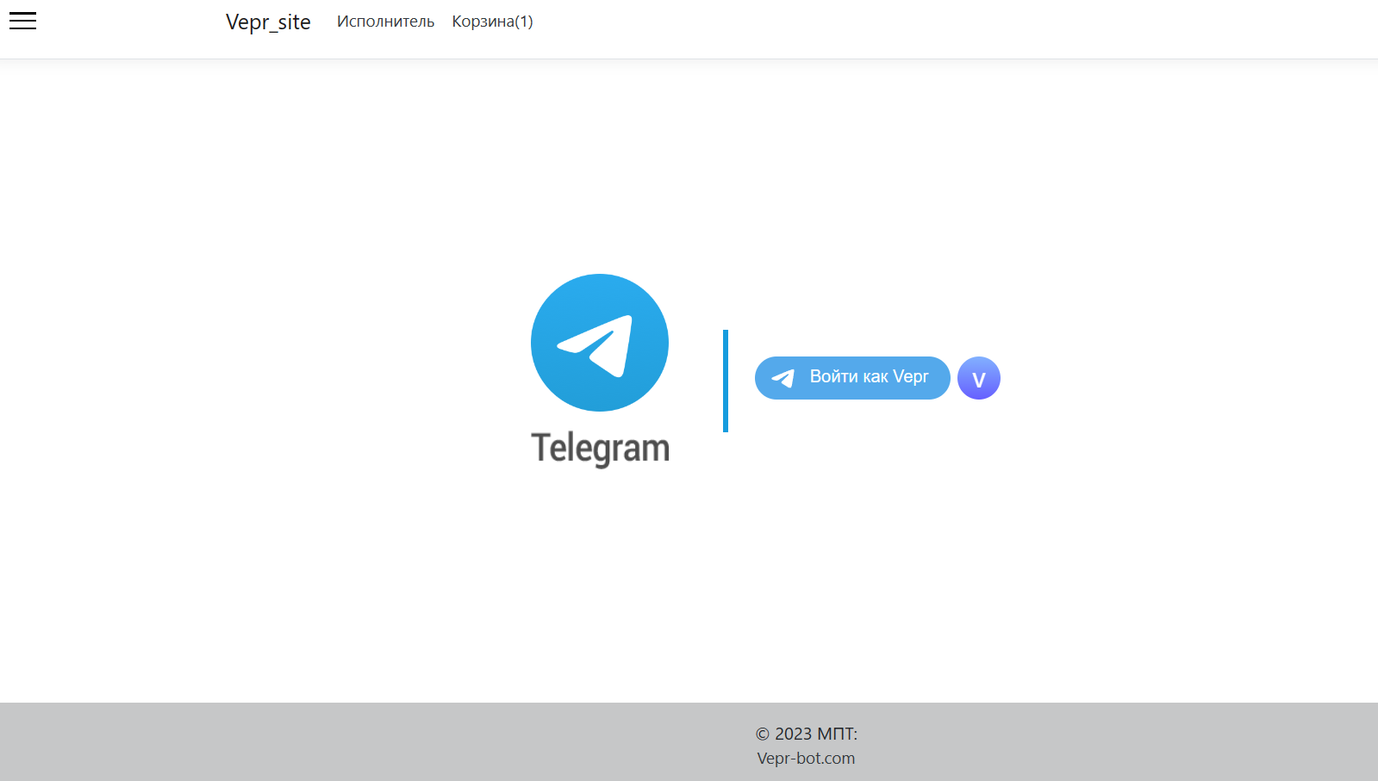

Рисунок 28 – Авторизация

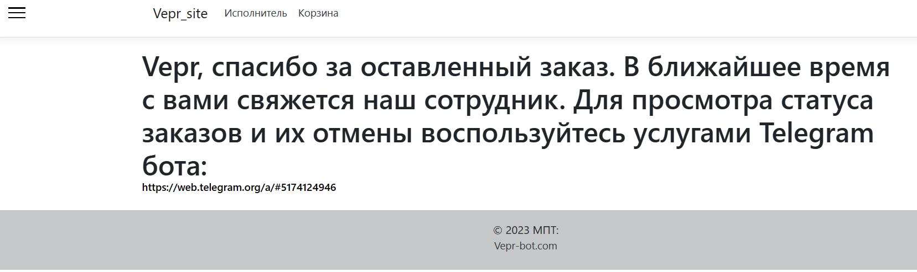

Рисунок 29 - Успешное оформление заказа

## Действия для удаления или остановки программы

Для того, чтобы полностью удалить программный комплекс необходимо удалить Docker контейнер, а также распакованный архив и сам архив.

# СООБЩЕНИЯ ОПЕРАТОРУ

В таблице 3 представлены все сообщения, выводимые оператору во время эксплуатации программы.

Таблица 3 – Сообщения

|  |  |  |  |
| --- | --- | --- | --- |
| № | Текст сообщения | Содержание сообщения | Действия оператора |
| 1 | 2 | 3 | 4 |
| 1 | Введено некорректное значение |  | Ввести корректное значение в соответствии с требуемым |
| 2 | Успешное добавление (изменение, удаление) категории |  | Убедиться в добавлении (изменении, удалении) |
| 3 | Успешное добавление (изменение, удаление) подкатегории | Вы точно хотите удалить данный элемент? | Убедиться в добавлении (изменении, удалении) |
| 4 | Успешное добавление (изменение, удаление) характеристики подкатегории |  | Убедиться в добавлении (изменении, удалении) |
| 5 | Успешное добавление (изменение, удаление) предопределенного значения |  | Убедиться в добавлении (изменении, удалении) |
| 6 | Успешное добавление (изменение, удаление) товара |  | Убедиться в добавлении (изменении, удалении) |
| 7 | Успешное добавление товара в корзину |  | Убедиться в добавлении (изменении, удалении) |
| 8 | Успешное удаление товара из корзин |  | Убедиться в удалении |
| 9 | Успешное оформление заказа |  | Убедиться в оформлении заказа |
| 10 | Успешная отмена заказа |  | Убедиться в отмене заказа |
| 11 | Заказ оформлен, в ближайшее время с вами свяжется наш сотрудник |  | Убедиться в оформлении заказа, ожидать связи с сотрудником |
| 12 | Уже невозможно отменить заказ |  | Не пытаться отменить оформленный заказ |
| 13 | Доступна ли характеристика для выбора покупателем | Кнопки:  «да», «нет» | Нажать на одну из кнопок в зависимости от выбора |